Vzorčni učni scenarij
-Uvajanje temeljnih vsebin računalništva in informatike (RIN)-
Tema: |  |  | Orientacija v mreži in risanje po navodilih
Avtor-ji: |  |  | Nuša Mernik |  | VIZ: |  | OŠ Franca Rozmana – Staneta Maribor
Morebitni zunanji izvajalec: |  |  | /
Razred oz. starost otrok |  |  |  | 1. razred
Trajanje izvedbe |  |  |  | 45 minut
Medpredmetno | DA-NE | Vključeni predmet-i |  |  |  | matematika, slovenščina, likovna umetnost
Področje RIN: |  |  | - Računalniški sistemi  - Podatki in analiza  - Algoritmi in programiranje  - Omrežja in internet  - Učinki računalništva in informatike
Poljuden opis bistvenih dejavnosti |  |  | Učenci delajo v parih, kjer eden opisuje sliko, drugi pa jo skuša narisati po podanih navodilih. Po končanem risanju primerjajo svoje risbe in razpravljajo o tem, ali so bila navodila za risanje jasna in natančna. Sledi pogovor o pomenu natančnih navodil v vsakdanjem življenju, kot so iskanje poti, programiranje ali sestavljanje pohištva. Nato učenci spoznajo mrežo in pravila gibanja (gor, dol, levo, desno), ki jih bodo uporabili pri reševanju naloge. Na delovnem listu sledijo navodilom za gibanje po mreži, rišejo poti z različnimi barvami in zapisujejo obiskane točke. Na koncu primerjajo rezultate s sošolci, analizirajo natančnost sledenja navodilom ter povežejo nalogo z resničnimi primeri.
Operacionalizirani učni cilji:  (Za RIN uporabi Okvir računalništva in informatike od vrtca do srednje šole) |  |  | - Učenci razvijajo logično razmišljanje in spretnosti kodiranja/dekodiranja informacij.  - Učenci razvijajo natančnost in sistematičnost pri reševanju problemov.  - Opredelijo položaj predmeta glede na sebe oziroma na druge predmete in se znajo pri opisu položajev pravilno izražati.  - Premikajo se po navodilih po prostoru.  - Razvijajo strategije branja in prepoznavanja mrež.
Koraki izvedbe aktivnosti |  |  | Uvodni del  Učence razdelimo v pare. Vsak par bo imel nalogo, da opiše sliko svojemu partnerju. Učenci podajajo navodila, kako naj partner nariše sliko (npr. "Nariši kvadrat, nato nariši trikotnik na vrhu kvadrata"). Ko bodo risbe končane, učenci primerjajo, koliko so bile risbe natančne in ali so bila navodila jasna.  Osrednji del  Kratek pogovor o pomenu natančnih navodil v vsakdanjem življenju (npr. iskanje poti, programiranje, sestavljanje pohištva).  Učencem predstavimo mrežo in simbole na delovnih listih. Razložimo pravila gibanja po mreži (uporaba smeri: gor ↑, dol ↓, levo ←, desno →).  Vsak učenec prejme svoj delovni list. Učitelj pokaže začetno točko. Učenci sledijo navodilom za gibanje. Ob doseženi točki preverijo, ali so sledili navodilom pravilno. Prejmejo nova navodila in nadaljujejo pot. Pot rišejo z različnimi barvami in zapisujejo obiskane točke.  Zaključni del  Učenci preverijo svoje poti in primerjajo rezultate s sošolci. Z učenci se pogovorimo o pomembnosti natančnih navodil. Povezava z resničnimi primeri, kot je programiranje, navigacija in vsakodnevna opravila.
Kriteriji spremljanja napredka učečih se |  |  | Učenec oblikuje jasna in natančna navodila, ki omogočajo partnerju pravilno risanje slike.  Učenec pravilno upošteva smeri gibanja in označuje obiskane točke.  Učenec prepozna uporabnost natančnih navodil pri vsakodnevnih opravilih, kot so programiranje, navigacija ali sestavljanje predmetov.
Didaktični pripomočki za izvedbo |  |  | - Liste s slikami za opisovanje.  - Prazni listi papirja za risanje.  - Pisala ali barvice.  - Delovni listi z mrežo in simboli za gibanje.
Didaktična gradiva
Refleksija učečih se |  |  | Med dejavnostjo so spoznali, kako pomembna so jasna in natančna navodila. Pri opisu slike so ugotovili, da morajo biti bolj natančni saj so risbe sošolcev izpadle drugače, kot so si zamislili. Prav tako so pri sledenju navodil na mreži opazili, da morajo skrbno upoštevati zapisane smeri, saj že ena napačna poteza lahko vodi k napačni točki.
Refleksija učitelja/vzgojitelja |  |  | Pri nalogi, kjer so morali podajati natančna navodila za risanje, so se zavedali, kako pomembno je, da so navodila jasna in sistematična, saj so napačno opisane smeri pripeljale do napačne risbe. Ob tem so razvijali natančnost pri reševanju problemov.  Pri delu z mrežo in sledenju navodilom so učenci uspešno razvili sposobnost razumevanja in izvajanja zaporedja ukazov. Ob pregledu svojih poti so spoznali, kako pomembno je, da sledijo pravilnemu zaporedju, saj so napake v zaporedju privedle do napačne poti.  Učenci so pri sledenju navodilom razvijali logično razmišljanje, saj so morali analizirati smeri in logično povezati ukaze, da bi pravilno izvedli naloge.  Učenci so uspešno dosegli vse cilje dejavnosti. Skozi naloge so razvijali natančnost, sposobnost razumevanja zaporedja navodil ter logično razmišljanje, kar je vključevalo osnovne spretnosti kodiranja in dekodiranja informacij.
Priloge: |  |  | 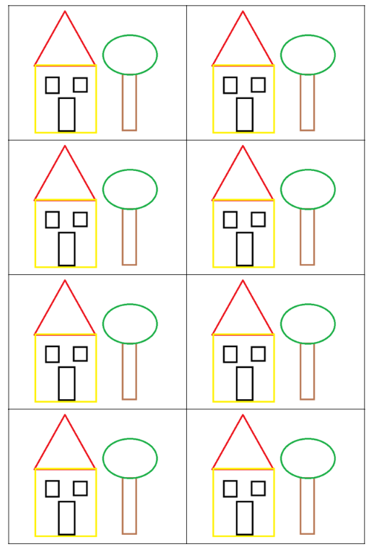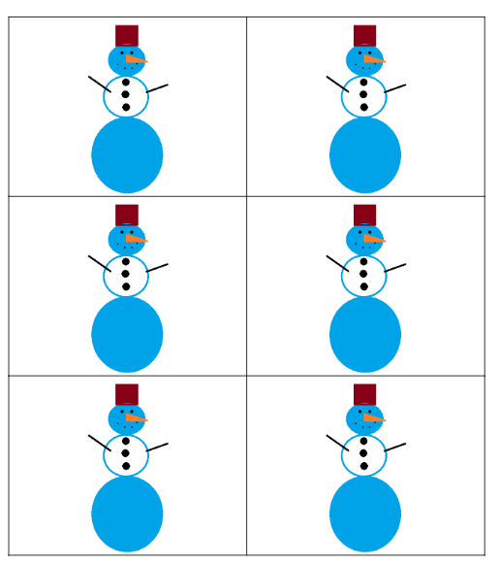  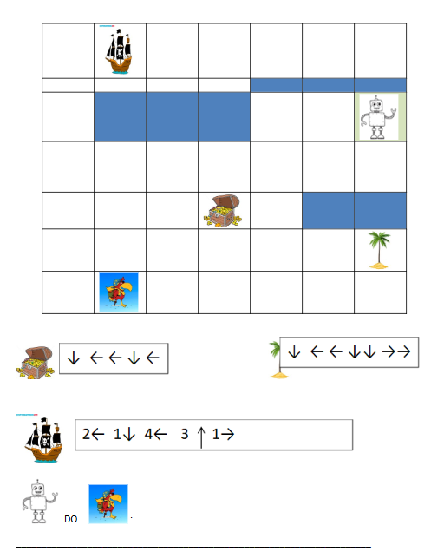  Fotografije izvedbe:  